Bài tập
Thiết kế workflow đặt đơn thực phẩm: 5 functions
- Sử dụng Event Choreography.
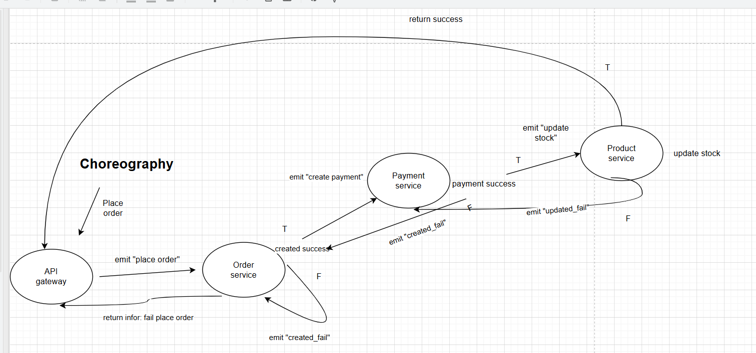
- Sử dụng Event Orchestration (có 1 orchestrator).

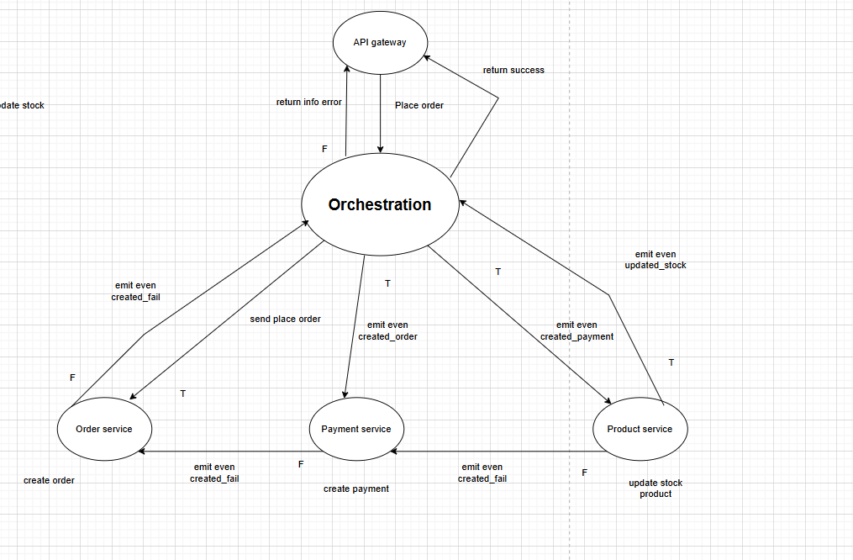
- So sánh ưu nhược điểm.
Event Choreography:

Ưu điểm:
- Loose coupling (rất linh hoạt)
- Dễ scale từng service riêng
- Không có single point of failure
- Phù hợp hệ thống event-driven lớn

❌ Nhược điểm
- Khó debug (flow bị phân tán)
- Khó kiểm soát logic tổng thể
- Dễ bị "event spaghetti"
- Khó implement rollback (saga phức tạp)
Event Orchestration:

Ưu điểm
- Dễ hiểu, dễ debug
- Control flow rõ ràng
- Dễ handle retry / rollback
- Centralized logic (rất phù hợp business flow)

❌ Nhược điểm
- Có thể thành bottleneck
- Single point of failure (nếu không HA)
- Giảm tính loose coupling
- Scale khó hơn choreography

- Quyết định mô hình phù hợp với scaling + resilience.
- Dùng Event Orchestration dễ hơn vì nó giúp team mới vào code sẽ dễ đọc code hơn đỡ mất công phải mò từng service một để xem người ta code cái gì. Dễ bảo trì và scaling khi có 1 service khác chèn vô giữa. Chỉ cần thay đổi code ở Orchestration service là đủ
- Khi dùng mô hình này Event Choreography chỉ phù hợp cho việc làm dự án nhỏ. Team nhỏ. Dễ đào tạo hơn và nắm bắt dễ hơn. Nhưng cũng khó scaling vì khi thêm 1 service vô giữa thì sẽ phải thay đổi code cả 2 service hai bên rất khó => Tốn chi phí bảo trì

